**Лабораторная работа №7**

**Тема**: Получение итоговой информации базы данных с помощью отчетов. Редактирование отчета с помощью инструментов конструктора отчетов.

**Цель**: Научиться быстро строить отчеты с помощью мастера отчетов. Ознакомиться с возможностями конструктора отчетов. Научиться создавать группы и сортировать данные в отчетах.

Содержание работы по варианту индивидуального задания:

«Строительный магазин»

1. Постройте отчеты с помощью «АвтоОтчет».

2. Создать отчет с помощью «мастера отчетов».

3. Рассмотреть отчет в режиме конструктора. Следуйте инструкциям совершенствования отчетов по пункту "Улучшение отчета".

4. Разными способами сделайте группировки и сортировки информации. Распечатайте.

5. Выберите различные виды макетов и стилей для всех своих отчетов. Распечатайте.

6. Постройте почтовый наклейку с помощью мастера почтовых наклеек.

7. Заполните построены вами наклейки информации в режиме конструктора. Распечатайте наклейки.

8. Используйте мастера диаграмм для изображения информации в своем отчете.

9. Создайте вычислительные поля.

10. Добавьте в отчет номер страницы, дату и время. Распечатайте полученный усовершенствованный отчет.

1. Постройте отчеты с помощью АвтоОтчет.

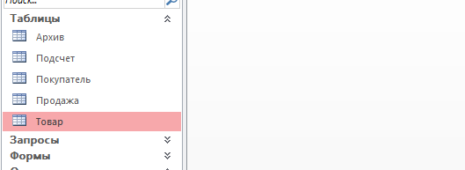

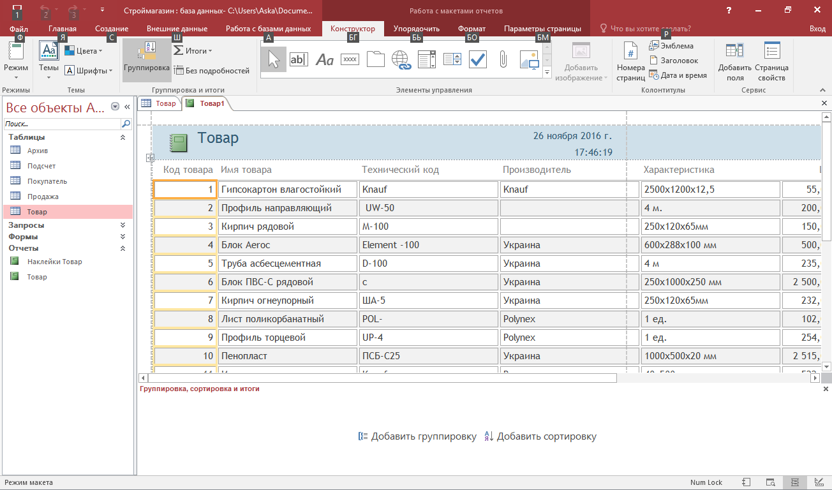

1. Создать отчет с помощью мастера отчетов.

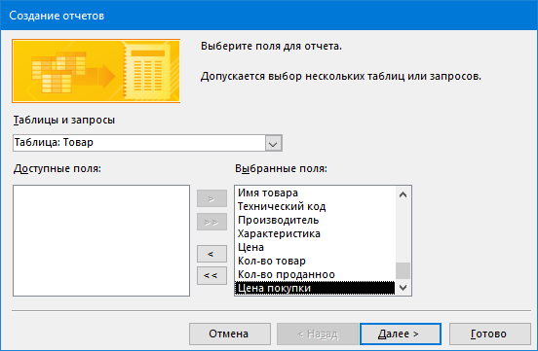

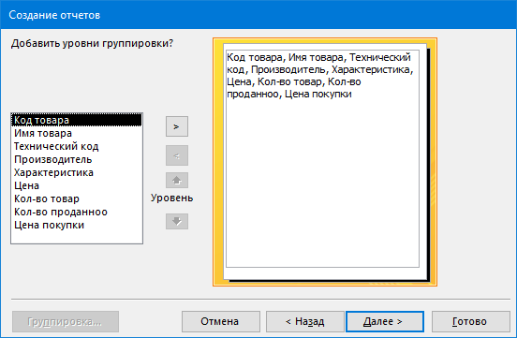

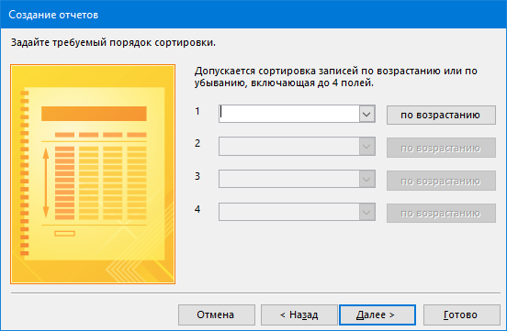

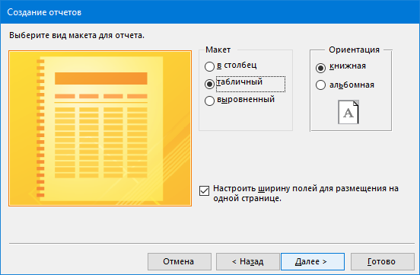

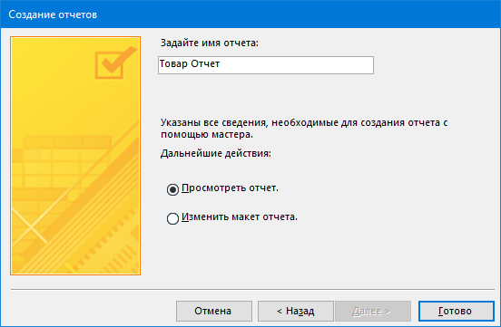

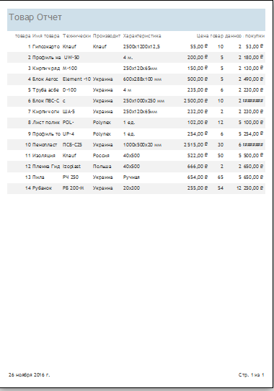

1. 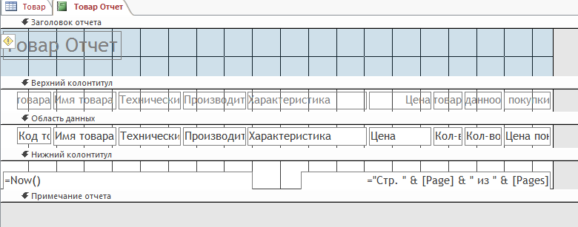Рассмотреть отчет в режиме конструктора. Следуйте инструкциям совершенствования отчетов по пункту "Улучшение отчета" (см теоретические сведения).

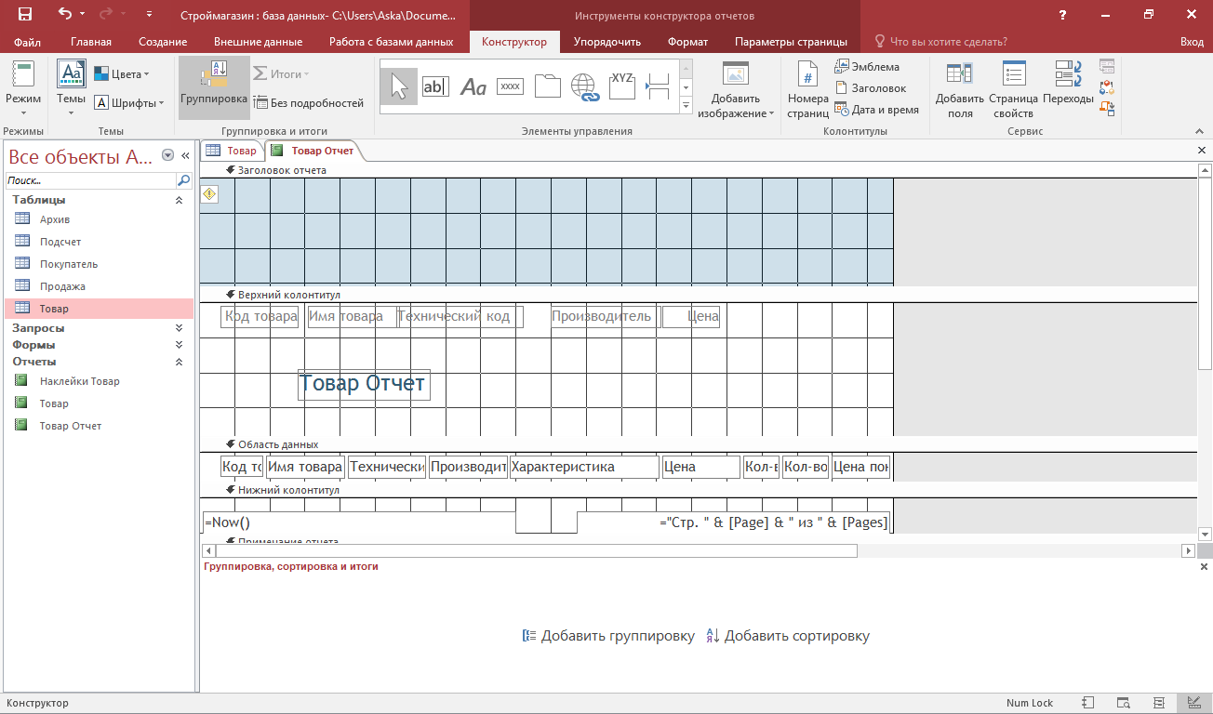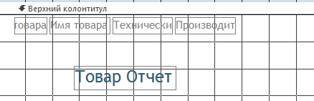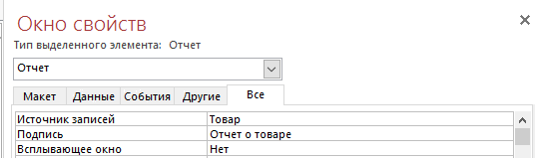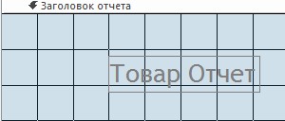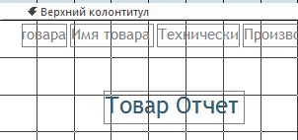

1. Разными способами сделайте группировки и сортировки информации. Распечатайте.

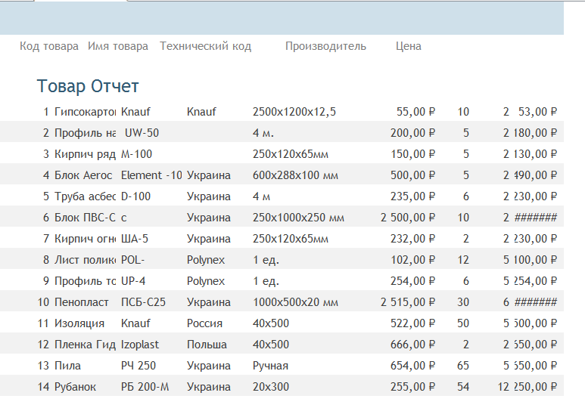

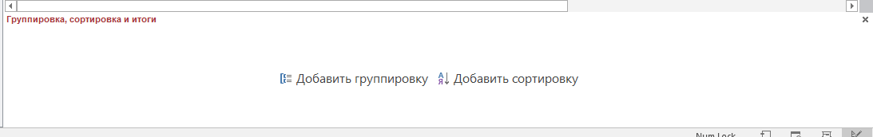

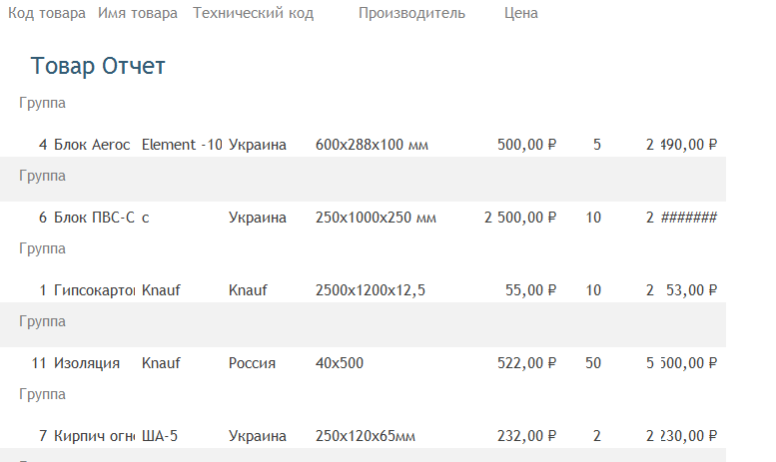

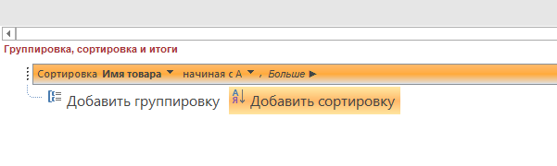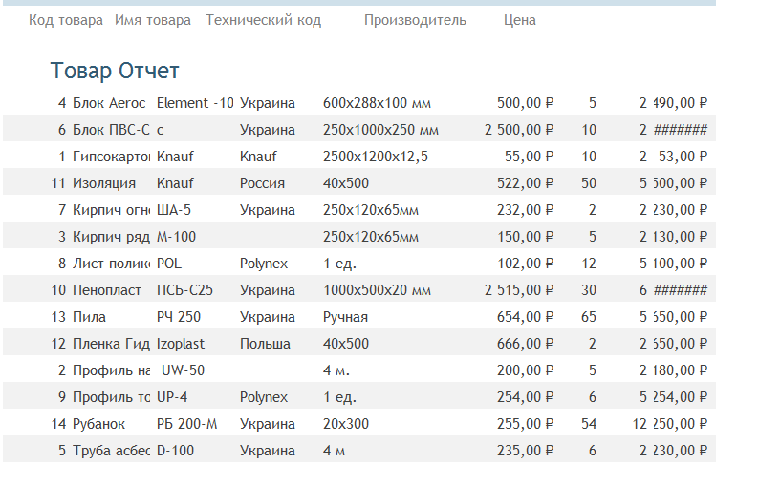

1. Постройте почтовый наклейку с помощью мастера почтовых наклеек.

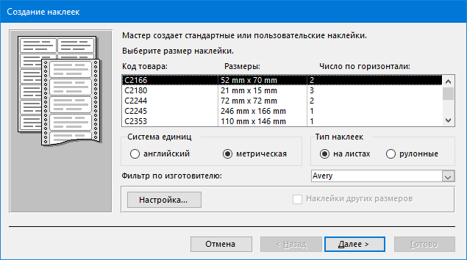

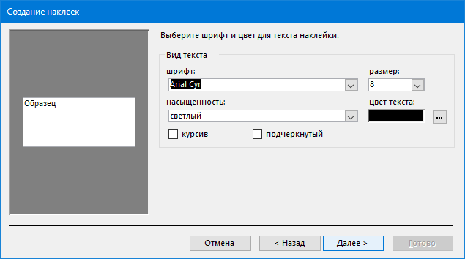

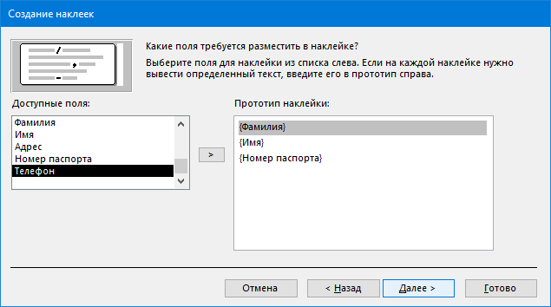

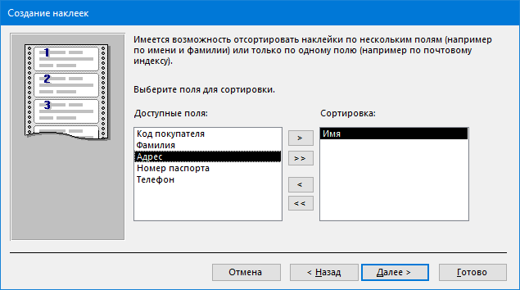

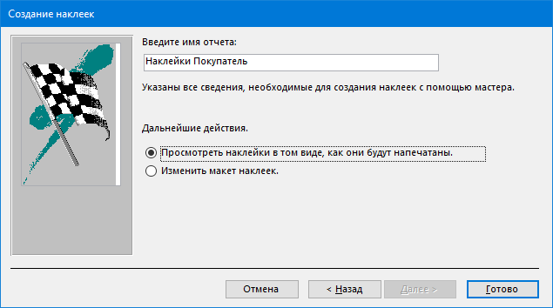

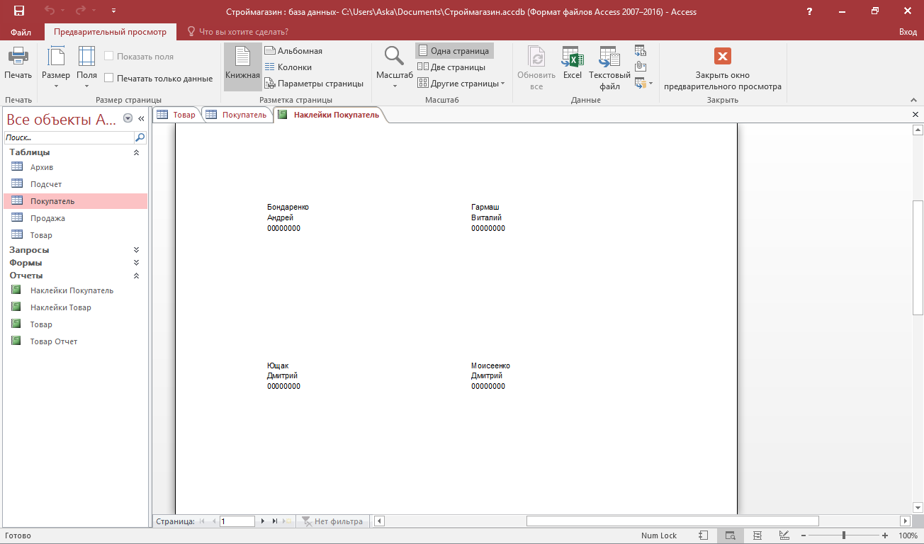

1. Заполните построеные вами наклейки информацией в режиме конструктора. Распечатайте наклейки.

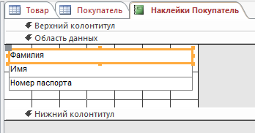

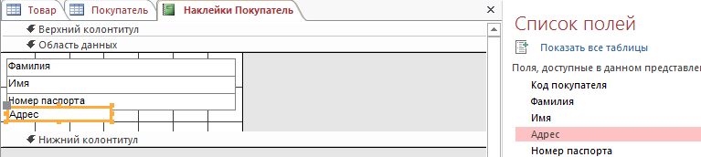

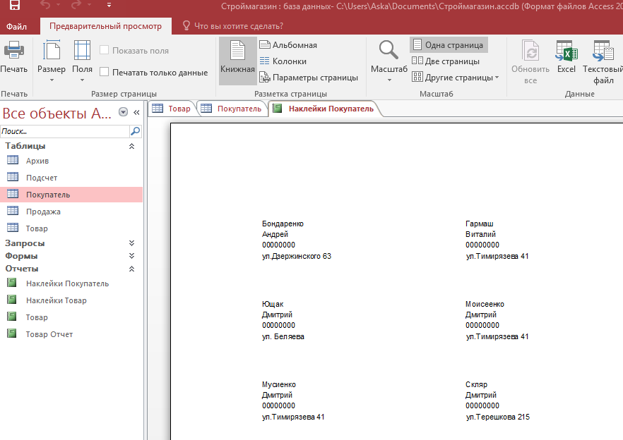

1. Создайте вычислительные поля.

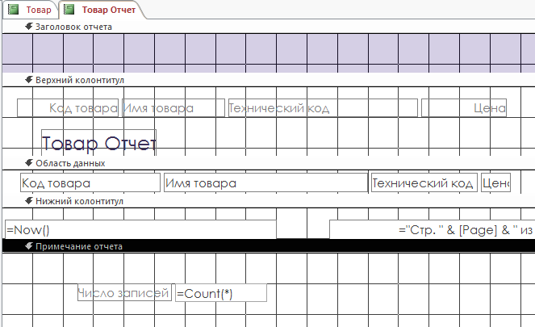

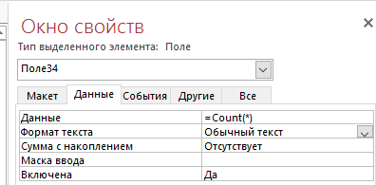

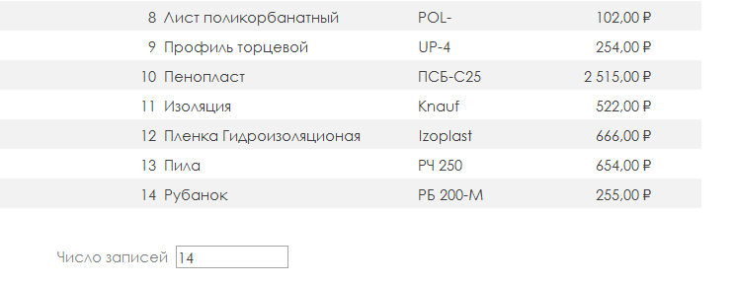

1. Добавьте в отчет номер страницы, дату и время. Распечатайте полученный усовершенствованный отчет.

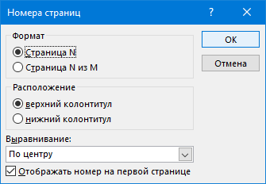

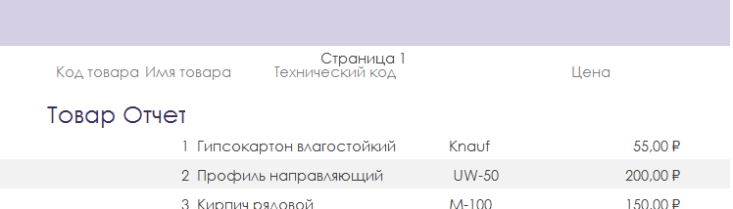

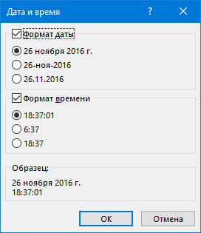

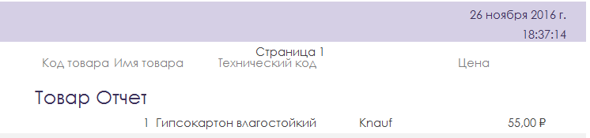

Контрольные вопросы к лабораторной работе 7:

1. Что такое отчеты? Для чего их применяют?

*Отчет - это такой компонент базы данных, используется для того, чтобы выбрать данные из одной или нескольких таблиц, осуществить над ними вычисления, подвести итоги и вывести их на экран или на принтер.*

1. На основе каких данных создают отчеты?

*На основе таблиц, запросов.*

1. Какие способы создания отчетов существуют?

*Создание отчета с помощью мастера отчетов, с помощью конструктора отчетов, c помощью средства Пустой Отчет, АвтоОтчет.*

1. Какой из способов создания легкий? Почему?

*Автоотчет. Быстрота и удобство состовление отчета.*

1. Перечислите недостатки и преимущества Автоотчет?

*Недостатками- необходимость доработки и улучшение отчета*

*Преимущества-быстрота состовления отчета.*

1. Убедите в удобстве мастера отчетов?

*Выбрав информацию, которая необходима в отчете, появляется способность организовать ее с учетом ее различных аспектов.*

1. Как сделать различными внешний вид и стиле ваших отчетов?

*В мастере отчетов, в окне «Вид макета» и в окне «Требуемый стиль», есть возможность изменения внешнего вида отчета.*

1. Для чего предназначены почтовые наклейки?

*Чаще всего наклейки используются для почтовых отправлений, хотя в формате наклеек можно напечатать любые данные Microsoft Access, чтобы использовать их в самых разных целях. В случае почтовых наклеек в отчете используются адресные данные из таблиц или запросов, содержащих адреса*.

1. Какие возможности дает предварительный просмотр отчета?

*Это позволяет сэкономить много бумаги и времени, изменение отчете перед печатью,*

1. Перечислите основные инструменты конструктора отчетов?

*Настройка темы, Изменение режима отчета, элементы управления, элементы сервиса, элементы группировки, колонтитулы и заголовки*

1. Для каких данных предназначена область заголовке отчета?

*используется при строительстве титульного листа отчета*

1. Для каких данных предназначена область верхнего колонтитула отчета?

*Названия столбцов или название отчета, если надо, чтобы оно повторялось на каждой странице.*

1. Для каких данных предназначена область нижнего колонтитула отчета?

*Используется для указания номера страницы.*

1. Для каких данных предназначена область данных отчета?

*Предназначена для отображения данных отдельных записей из источника записей и отчета.*

1. Перечислите средства, с помощью которых улучшают отчеты.
   * *Перемещение надписей из области заголовка отчета в область верхнего колонтитула и создание лучшего названия.*
   * *Изменение свойства Подпись отчета на такую, которая лучше отражает содержание отчета.*
   * *Удаление из отчета лишних полей.*
   * *Изменение размеров тех полей, для которых это необходимо (чтобы все названия, фамилии помещались в соответствующие поля).*
   * *Добавление графики в отчет.*
   * *Изменение высоты разделов отчета и перемещение элементов управления*
2. Добавление в отчет вычислительные поля?

*1. Поместить элемент управления поле в область примечания группы.*

*2. Дважды щелкнуть на присоединенной к нему подписи и напечатать в нем текст*

*3. Чтобы установить свойство Данные поля, дважды щелкнуть в этом поле и напечатать = Count (*) и другие полезные функции.*

1. Каким образом можно добавить дату и время, номер страницы в отчет?

*В режиме конструктора отчета выбрать «Номера страниц» из меню.*

*В режиме конструктора отчета выбрать «Дата и Время» из меню.*